池州职业技术学院承办2023年安徽省职业院校技能大赛

赛项比赛场地宣传及布置项目需求书

一、项目概况
2023年安徽省职业院校技能大赛“社区服务实务”（高职组）、园林微景观设计与制作（中职组）赛项将于2024年1月由我院承办。现需采购第三方供应商提供比赛场地宣传及布置服务。
二、采购内容和预算
比赛场地宣传、物料制作及布置服务等，预算35000元。
三、供应商资格条件
1.投标人应具备《中华人民共和国政府采购法》第二十二条规定的条件。
2.投标人应是在中华人民共和国境内合法注册的、具备本项目服务能力的独立法人。
3.有固定的经营地点，拥有良好的信誉、经营业绩和售后服务。
4.近三年内无重大质量投诉事故、不良记录、经济纠纷及安全责任事故（提供信用中国查询结果截图）。
5.本项目不接受联合体投标，不允许分包。
四、采购需求
序号 | 货物名称 | 参数 | 数量 | 单位 | 备注
1 | 白板 | 150*220双面白板，加厚，H型支架，磁性，可移动 | 4 | 个 | 
2 | 全开大白纸 | 卡纸，尺寸：78cm*109cm，230g/张 | 1000 | 张 | 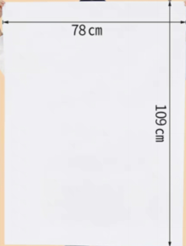
3 | 展示档板 | 具体规格参数由按甲方要求确定 | 6 | 个 | 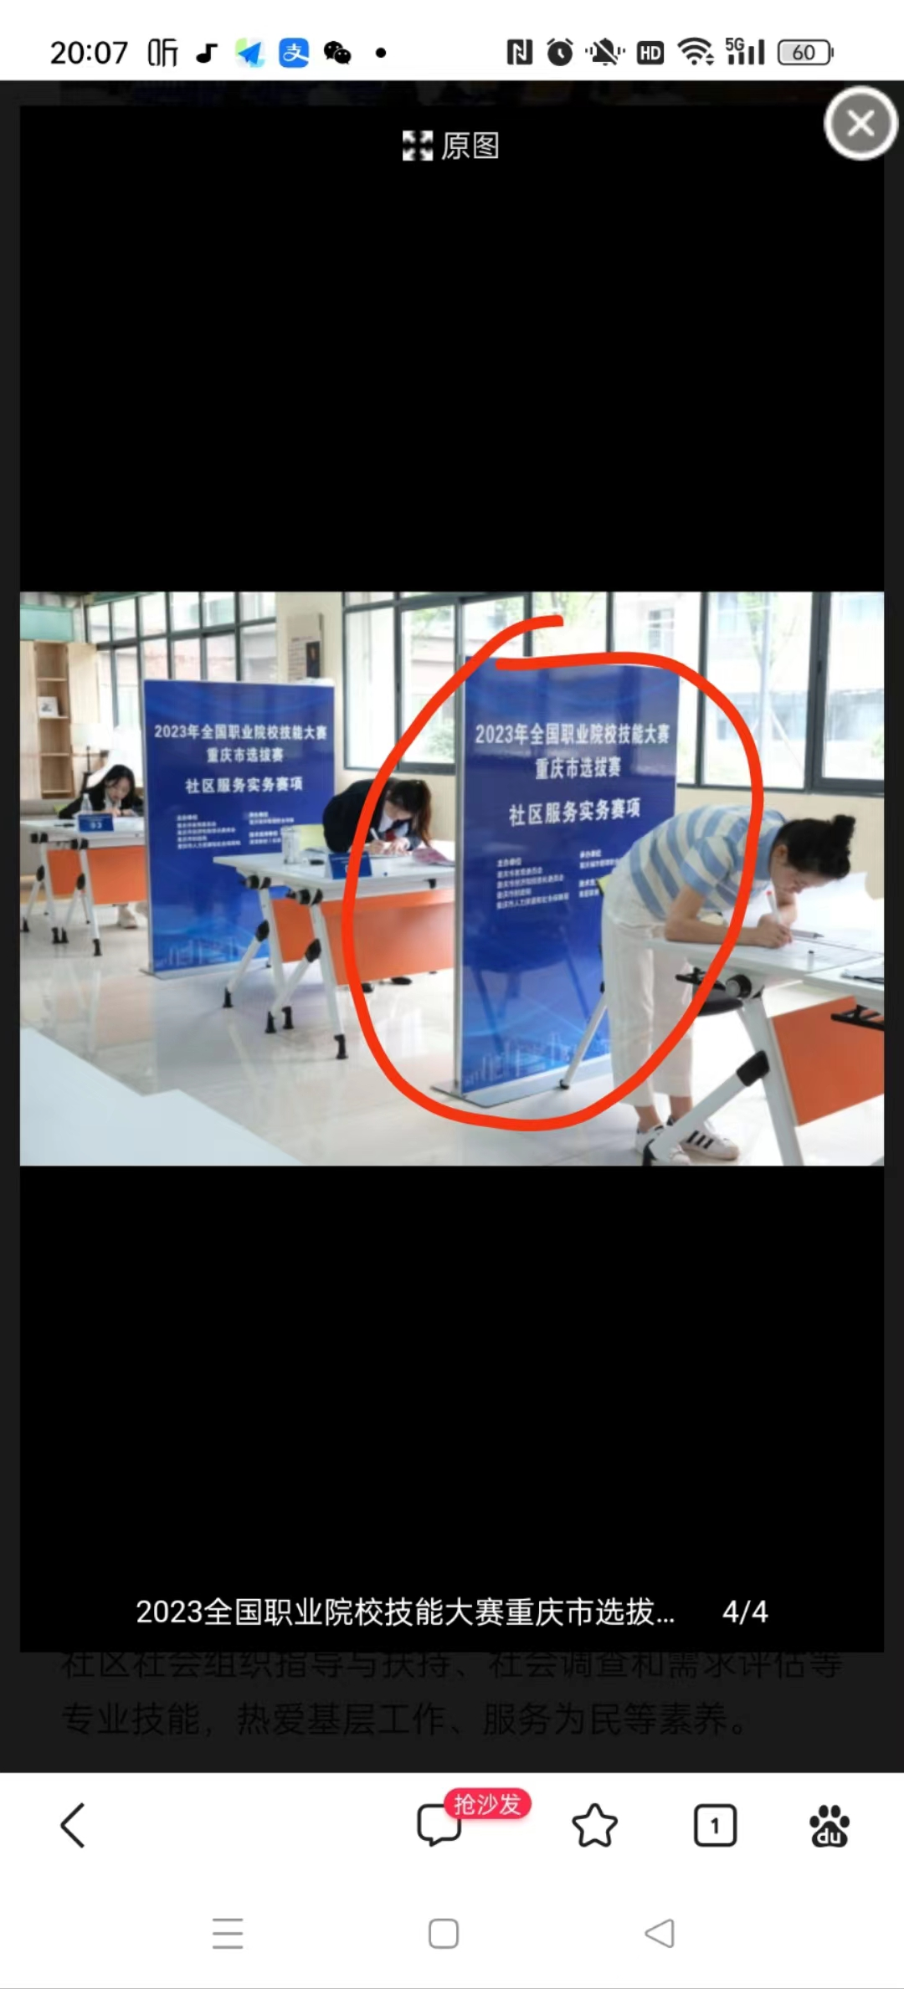
4 | 大赛背景墙1 | 每个约32平米,含喷绘布、桁架租赁安装 | 3 | 个
5 | 大赛背景墙2 | 每个约20平米，含喷绘布、桁架租赁安装 | 3 | 个
6 | 指示牌 | KT板制作，尺寸84*63cm，可升降调节 | 10 | 个 | 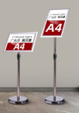
7 | 赛事指南（社区实务） | 封面彩色铜纸板（200g），内部约20页面A4纸 | 100 | 本
8 | 赛事日程手册（微景观） | A4手册印刷 200P | 20 | 本
9 | 手提袋 | 帆布材料，可定制logo，30*10*20cm | 120 | 个 | 
10 | 选手证、指导教师证、领队证、工作证 | PVC胸牌挂绳及优质挂绳印字，10×14cm | 320 | 个
11 | 接车牌 | 手举牌，写真KT板，含手柄 | 4 | 个
12 | 选手胸牌 | 圆形，PVC材质，带别针，直径约6cm | 30 | 个
13 | 席卡 | 彩色卡芯 | 30 | 个 | 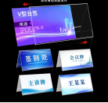
14 | 台布 | 规格1：1.2*0.8*0.4米，数量6条；规格2，1.8*0.8*0.4米，数量4条 | 10 | 条
15 | 车贴 | 可揭不干胶印刷，直径12cm | 72 | 个
16 | 胸牌贴、工位贴、桌贴 | 可揭不干胶印刷，  根据实际确定大小 | 150 | 个
17 | 地贴 | 可揭不干胶印刷，  根据实际确定大小 | 200 | 个
18 | 横幅 | 彩色横幅，6-8米，（根据现场实际测量确定），校内悬挂安装 | 15 | 个
19 | 抽签球 | 兵乓球+号码 | 30 | 个
五、功能要求
1、实施要求
（1）所有工具、设备必须是厂商原装、全新的产品，符合国家及该产品的出厂标准及相关认证规定的。
（2）工具、设备外观清洁，标记编号以及盘面显示等字体清晰，明确。
对于影响设备正常工作的必要组成部分，无论在技术规范中指出与否，报价人都应在报价文件中明确列出。
- 所有工具、设备提供出厂合格证等质量证明文件。所投的产品必须是在中国范围内合法销售，原装、全新、并完全符合用户要求的产品。必须附产品原产地标签、合格证及其他相关的资料。货物完好，物品配件齐全。
- 所有定制类产品必须完全符合用户要求。
（5）环境布置要求：要求编制环境布置规划方案，得到采购方确认后方可制作、安装。
（6）场地搭建要求：根据场地实际环境，绘制出赛位平面图和施工图，得到采购方确认后方可搭建、安装。要求最大限度利用场地，布局合理。
2、货物类质量、服务要求
（1）报价人报价时所提供的设备如在实际供货时已经废型，则中标供应商必须用供货时该厂家的最新产品提供给用户单位，其性能指标不得低于所投设备，并且价格不变。
（2）所投设备质保期内免费上门服务。负责终身维修,保证有充足的部件和配件,超过保修期后,如需更换部件或配件时, 将以不高于成本价为客户进行有偿收费服务。
3、其他要求
（1）中标人负责根据本项目内容各个不同的安装地点,将货物材料送到现场过程中的全部运输，包括装卸车、货物现场的搬运。
（2）各种设备，必须提供装箱清单，按装箱清单验收货物。
（3）货物在现场的保管由中标人负责，直至项目安装、验收完毕。
（4）货物在安装调试验收合格前的保险由中标人负责，中标人负责其派出的现场服务人员人身意外保险。
六、商务需求（合同主要条款）
1、供货时间要求要求：此次采购用于承办省级职业技能大赛赛项，一旦合同签订，供应商必须按照校方要求，确保供货质量、服务时间和安装要求。供货商应在投标前联系校方自行勘察现场，合理确定施工时间。
2、报价要求：本次报价为固定总费用报价，一次性报价，实际服务量以现场为准，执行过程中不作预算调增追加。报价含一切原材料、人工、安全措施费、保险费、税金、利润等所有税费。

3、安装调试
（1）中标人负责到用户指定的安装地点进行安装调试。
（2）中标人应设安装负责人，负责安装协调管理工作。
（3）安装所需工具设施物料由中标人自备、自费运到现场，完工后自费搬走。
（4）调试：按国家相关验收规范进行。
（5）仪器设备的拆箱、安装、通电、调试等项工作由中标人负责，但必须在采购人指定人员的参与下进行。调试的原始记录须经各方签字后作为验收的文件之一。

4、检测验收
（1）投标人货物安装调试合格后，经过双方检验认可，签署验收报告，产品保修期自验收合格之日起算，由投标人提供产品保修文件。
（2）当满足以下条件时，采购单位才向中标人签发货物验收报告：
1）中标人已按照合同规定提供了全部产品及完整的技术资料。
2）货物符合招标文件技术规格书的要求，性能满足要求。
3）货物具备产品合格证。
5、售后服务
（1）质保期
以上产品必须全部为原装正版产品，投标人须对提供的所有仪器设备提供不少于1年的质保期及免费技术支持服务。所有仪器设备保修服务方式均为原厂家（或按报价人的报价文件承诺的方式）派员到用户设备使用现场维修。由此产生的一切费用均由中标供应商承担。保修期间用户所购仪器设备各部件发生非人为故障，供应商应免费上门更换同种品牌不低于原规格型号的新部件。对于不能明确是否是硬件出现故障时，中标供应商应尽力配合应用开发商进行检查，在必要时，能在响应时间内到达现场协助排除问题。

（2）故障响应
省赛比赛期间供应商全程驻场提供24小时服务。

6、付款方式
货物供货完毕，且验收合格后，一次性付清。

